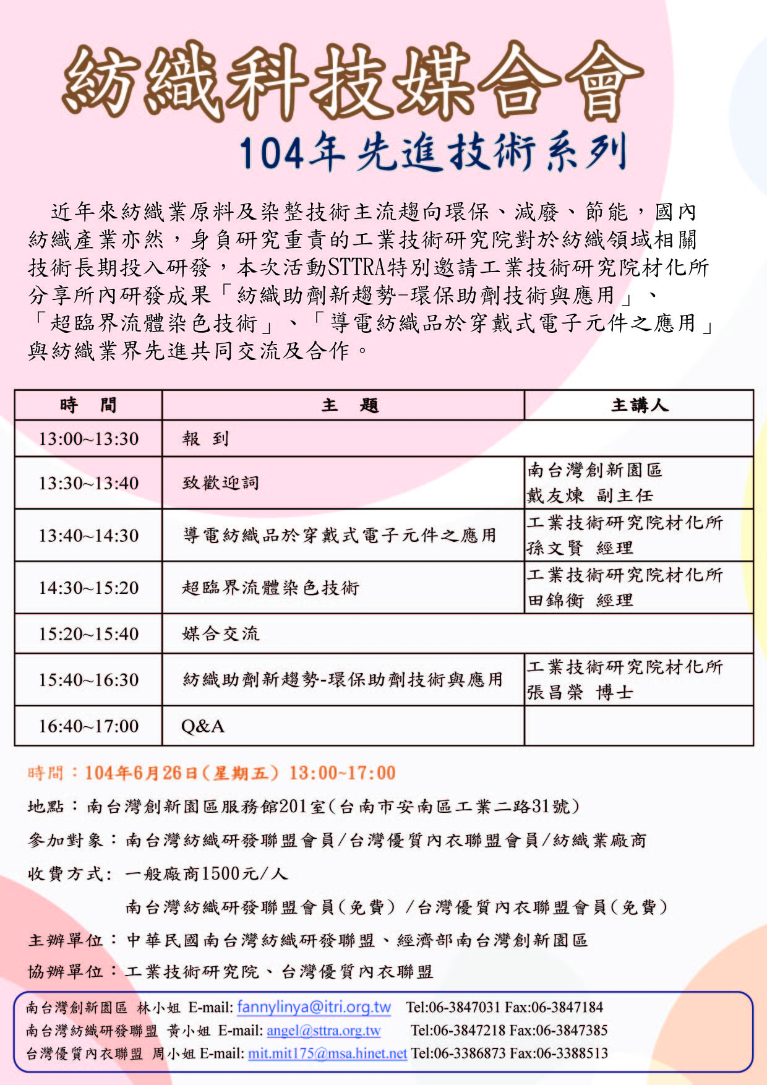
【紡織科技媒合會】 參加回函

單位全銜 |  |  | 電 話
聯絡地址 |  |  | 傳 真
姓名 | 職 稱 | 電 話/分 機 | E-mail

報名截止日期：104年6月23日
報名窗口：
南台灣創新園區 林小姐 E-mail: fannylinya@itri.org.tw Tel:06-3847031 Fax:06-3847184
南台灣紡織研發聯盟 黃小姐 E-mail: angel@sttra.org.tw Tel:06-3847218 Fax:06-3847385
台灣優質內衣聯盟 周小姐E-mail: mit.mit175@msa.hinet.net Tel:06-3386873 Fax:06-3388513

